Nová pohádka Zdeňka Svěráka „Čerti nejsou“
Pohádka o málem ztracené lásce se šťastným koncem
V Praze, 23. října 2023
Zdeněk Svěrák, jeden z nejuznávanějších českých spisovatelů a dramatiků, se vrací s novou, kouzelnou pohádkou Čerti nejsou. Její příběh malé i velké čtenáře zavede do okolí hradu Hakenburk, kde musí Anička bojovat o svou lásku se samotným čertem. Pohádku doprovází magické ilustrace Jindry Čapka, které dětem pomáhají lépe si příběh představit. Kniha Čerti nejsou je doporučena pro děti od 7 let.

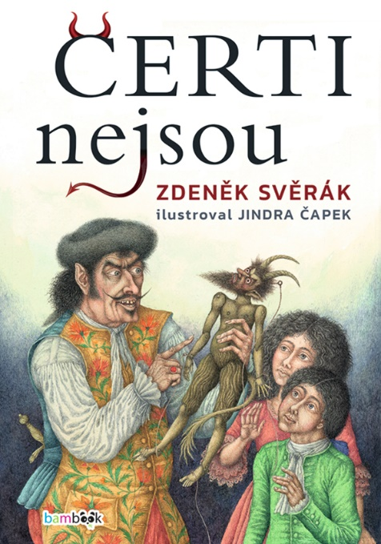
Příběh začíná, když je Aniččin milý odveden na sedm let na vojnu. Mezitím se však do jejího života vkrádá samotný čert, a ačkoliv se Anička tomuto nápadníkovi snaží bránit, nakonec je čertem donucena stát se jeho ženou…

Kniha Čerti nejsou nás přesvědčí, že v kouzelném světě Zdeňka Svěráka je to chvílemi smutné, chvílemi vesele, jak už to tak v životě bývá. Opět nám připomene, že láska má moc změnit všechno, a že dobrodružství a kouzlo mohou přijít do života v nejneočekávanějších podobách. Tato pohádka reflektuje současná společenská témata skrze svět fantazie.

„Nazval jsem tuhle knížku Čerti nejsou, abyste se jí nebáli, ale oni tam jsou, a to dokonce tři. Je to však pohádka o lidech, kteří se měli rádi a málem o tu lásku přišli. A taky o dvou dětech, které měly zlého tatínka a nevěděly, jak se to mohlo stát. Chvílemi je to smutné, chvílemi veselé, jak to v životě bývá. Všechno se to odehrává na hradě Hakenburk.
Knížku obdařil Jindřich Čapek krásnými obrázky. Ty vám umožní přímo se na ten temný hrad podívat. Kdo vydrží číst až do konce, bude odměněn. Kdybych vám řekl, že dobro zvítězí, už bych prozradil moc,“ říká ke knize Zdeněk Svěrák.

O autorech:

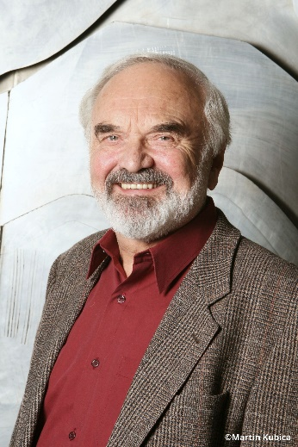
Zdeněk Svěrák je populární český dramatik, scenárista, herec, spisovatel a textař. Původním povoláním učitel českého jazyka, nastoupil po 4 letech pedagogického působení jako redaktor do Českého rozhlasu. Zde se stal jedním z autorů rozhlasového pořadu Nealkoholická vinárna U Pavouka, v němž vznikla postava českého velikána a génia Járy Cimrmana.
Během svého působení na české mediální scéně vytvořil Zdeněk Svěrák několik hvězdných dvojic. S Ladislavem Smoljakem psali již dnes legendární divadelní hry pro domovské Žižkovské divadlo Járy Cimrmana a společně se podíleli na úspěšných filmových komediích, z nichž slavné hlášky znají lidé všech generací. Spolu s hudebním skladatelem Jaroslavem Uhlířem napsal Zdeněk Svěrák více než 500 písniček, které se stále těší velké oblibě, a to nejen u dětí, ale i jejich rodičů a prarodičů. A konečně se svým synem Janem realizovali úspěšné filmy, z nichž slavný Kolja obdržel filmového Oskara.

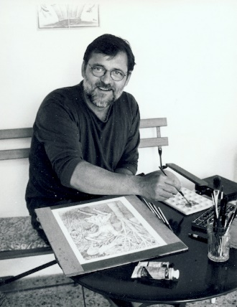
Jindra Čapek je jedním z představitelů slavné tradice českých malířů a knižních ilustrátorů. Patří ke špičkovým středoevropským výtvarníkům a svým uměním si vysloužil věhlas i mimo rodný světadíl. Knihy s Čapkovými ilustracemi vyšly již v 25 jazycích, jsou k dostání ve čtyřech světadílech a získaly mu četná ocenění. V době studií se ve svém umění a řemesle zdokonaloval například v curyšské Škole uměleckých řemesel a Akademii v Karlsruhe.
Čapek pracuje s malířským štětcem velmi delikátně, uplatňuje výraznou barevnost a výsledkem jsou působivá a osobitá vizuální sdělení. Jemnost jeho malby a důraz na detaily mají mnoho společného s uměním miniatur. Během svého uměleckého působení získal bezpočet národních a mezinárodních cen a je členem několika uměleckých komisí. Svá díla a knihy vystavuje po celém světě, například Madridu, Benátkách, Římě, New Yorku, Tokiu a jiných.
Jindra Čapek spolupracoval s mnoha významnými spisovateli například Pavel Šrut, Bohumil Hrabal, Michael Ende. (zdroj: jindracapek.cz)

K dispozici na vyžádání:
- kniha k recenzi
- kniha do soutěže
- ukázka z knihy
- hi-res obálka
- rozhovor s autorem

Kontaktní údaje:
Pavla Linhartová, PR a propagace
GRADA Publishing, a.s
U Průhonu 22, 170 00 Praha 7
linhartova@grada.cz, +420 732 529 524
www.grada.cz

O společnosti GRADA Publishing:
Nakladatelský dům GRADA Publishing, a.s. si od roku 1991 drží pozici největšího tuzemského nakladatele odborné literatury. Ročně vydává téměř 400 novinek ve 150 edicích z více než 40 oborů.
Od roku 2015 nakladatelský dům rychle expanduje i mimo oblast kvalitní odborné literatury. Tradiční značka GRADA zůstává vyhrazena odborným knihám ze všech odvětví a oblastí lidské činnosti. A ani pět novějších značek nakladatelství na knižním trhu jistě nepřehlédnete.
První, u čtenářů úspěšnou značkou je COSMOPOLIS, přinášející zahraniční i českou beletrii všech žánrů.
Další již zavedenou značkou je BAMBOOK, značka dětské literatury předkládající malým čtenářům díla českých i zahraničních autorů a ilustrátorů.
Značkou věnující se poznání, tématům z oblasti zdravého životního stylu, body-mind, spiritualitě či ekologii, je ALFERIA.
Akvizicí získaná značka METAFORA rozšiřuje nabídku nakladatelského domu o další kvalitní beletrii i zájmovou a populárně naučnou literaturu.
Prozatím poslední, rychle rostoucí značkou Nakladatelského domu GRADA je BOOKPORT, unikátní projekt online knihovny, který již dnes disponuje třetinou všech e-knih v ČR.
Více na www.grada.cz.

